Nguyễn Dương Quốc Huy
11_ĐH_TTMT
1150070017
LAB 7
Link Youtube: https://www.youtube.com/@Hwi2912
- Chuẩn bị môi trường
Thành phần | Card mạng VMware | Trạng Thái
pfSense WAN | VMnet8 (NAT) | Dùng lại lab 6
pfSense MGMT | VMnet1 (Host-only) | Dùng lại lab 6
pfSense LAN | VMnet2 (Host-only) | Dùng lại lab 6
pfSense DMZ | VMnet3 (Host-only) | Dùng lại lab 6
DC01 | VMnet2 | Dùng lại lab 6
Client-A | VMnet2 | Dùng lại lab 6
Client-B | VMnet2 | Dùng lại lab 6
DMZ-WEB | VMnet3 | Dùng lại lab 6

Chuẩn bị WEB-PROXY
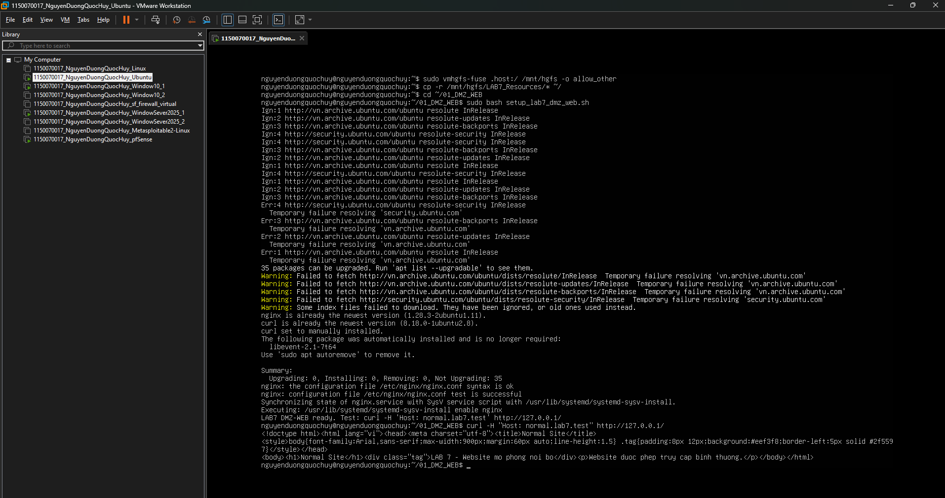
Tạo DNS lab7.test trên DC01
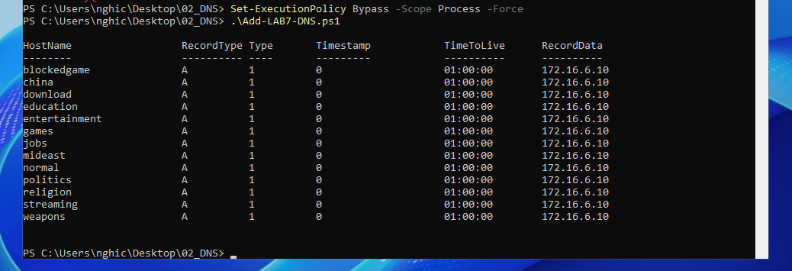
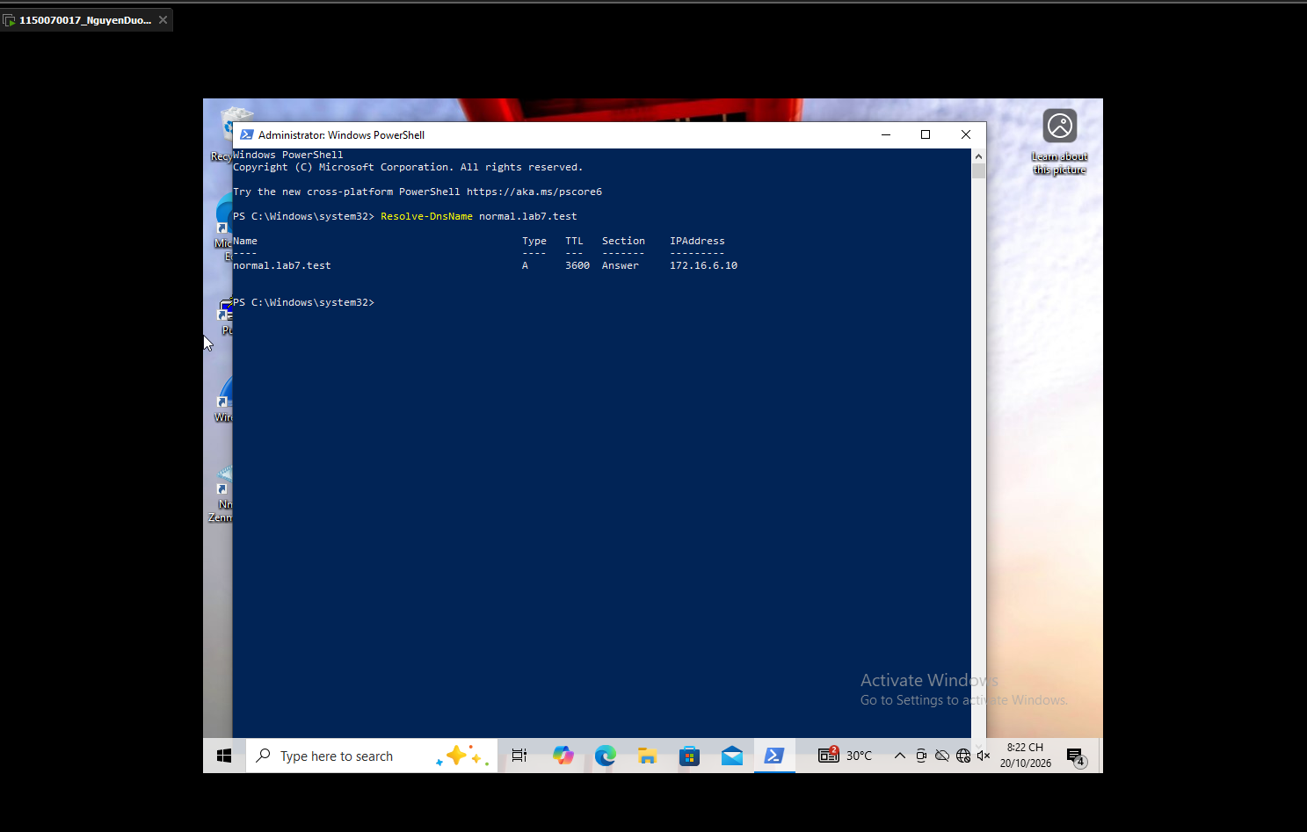
Tạo máy ảo WEB-PROXY và thiết lập mạng (LAN)
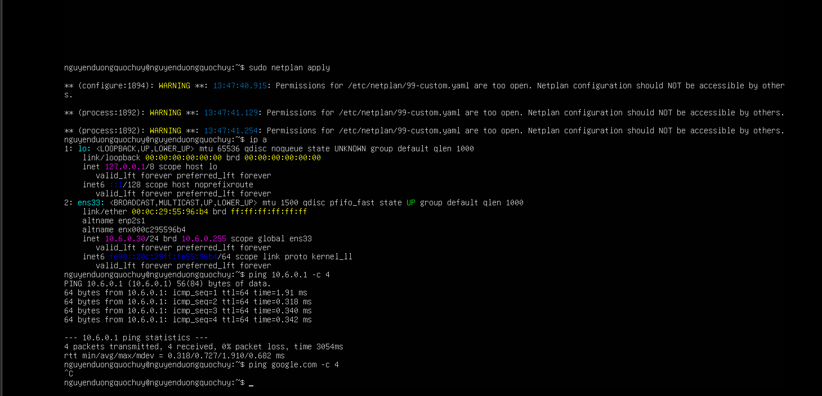
Cài đặt Squid, E2Guardian và ClamAV
THUA HẾT CỨU EM QUÁ NGU, XIN LỖI THẦY

TRẢ LỜI CÂU HỎI
1. Vì sao LAB 7 không cài Squid/SquidGuard trực tiếp trên pfSense?
Netgate (nhà phát triển pfSense) đã ngừng hỗ trợ (đánh dấu là deprecated) các gói Squid, SquidGuard và Lightsquid trên nền tảng pfSense vì chúng chứa nhiều lỗ hổng bảo mật chưa được vá từ upstream. Việc tiếp tục cài đặt trực tiếp trên Firewall sẽ tạo ra rủi ro an ninh lớn, do đó cần tách Web Proxy ra một máy chủ Ubuntu Server riêng biệt.
2. Firewall pfSense và Web Proxy khác nhau ở lớp nào và loại thông tin nào có thể kiểm tra?
Firewall pfSense chủ yếu hoạt động ở Lớp 3 (Network) và Lớp 4 (Transport) của mô hình OSI, cho phép kiểm tra thông tin về địa chỉ IP nguồn/đích và cổng kết nối (Port). Web Proxy hoạt động ở Lớp 7 (Application), có khả năng "đọc" sâu vào nội dung gói tin HTTP/HTTPS để kiểm tra URL, phân tích nội dung trang web (chặn từ khóa, lọc theo danh mục) và quét virus file tải về.
3. Vì sao phải block direct TCP/80,443 từ Client-A/B khi đã cấu hình proxy?
Nếu không chặn kết nối trực tiếp (direct), người dùng trên các máy Client có thể dễ dàng vượt mặt (bypass) toàn bộ chính sách lọc nội dung bằng cách vào phần cài đặt trình duyệt và tắt cấu hình sử dụng proxy.
4. Vì sao hostname/category filtering của website Internet thật có thể không ổn định nếu chỉ dựa vào IP?
Các website Internet lớn hiện nay thường sử dụng Mạng phân phối nội dung (CDN), điện toán đám mây hoặc các nền tảng chia sẻ hosting (Shared Hosting), khiến một địa chỉ IP có thể trỏ tới hàng nghìn tên miền có nội dung hoàn toàn khác nhau. Việc lọc bằng IP sẽ dẫn đến tình trạng chặn nhầm các website hợp lệ hoặc không chặn được các website độc hại nằm chung IP.
5. Temporary bypass khác hard block ở điểm nào?
Hard block là hành động cấm truy cập hoàn toàn mà người dùng không thể làm gì để vượt qua. Temporary bypass sẽ hiển thị một trang cảnh báo, tại đó người dùng có quyền xác nhận để được phép tiếp tục truy cập trang web đó trong một khoảng thời gian ngắn (ví dụ: 5 phút).
6. Vì sao EICAR qua HTTPS không thể quét nội dung nếu không có SSL MITM?
Các kết nối HTTPS được mã hóa End-to-End giữa máy Client và máy chủ Web. Nếu không sử dụng kỹ thuật SSL MITM (Man-in-the-Middle) để Web Proxy đứng giữa giải mã, proxy sẽ chỉ thấy một luồng dữ liệu bị mã hóa và hoàn toàn không thể biết được bên trong chứa file EICAR để tiến hành quét.
7. CA dùng cho HTTPS inspection tạo ra rủi ro gì nếu private key bị lộ?
Khóa Private Key của CA (Certificate Authority) được dùng để giả mạo chứng chỉ số cho mọi website HTTPS trong quá trình Proxy thực hiện giải mã (MITM). Nếu bị lộ, kẻ tấn công có thể tạo ra các chứng chỉ HTTPS giả mạo hợp lệ đối với máy Client, từ đó thực hiện đánh cắp thông tin đăng nhập, dữ liệu thẻ tín dụng hoặc các luồng dữ liệu nhạy cảm khác.
8. maxcontentfilecachescansize có phải luôn là hard download-size limit không? Giải thích.
Không. maxcontentfilecachescansize trong E2Guardian chỉ là thông số giới hạn dung lượng tối đa của một đối tượng có thể được đưa vào bộ nhớ đệm (cache) để hệ thống quét nội dung/virus. Nó không phải là một cơ chế chặn (deny) cứng dựa trên kích thước file. Để giới hạn kích thước tải xuống thực sự, hệ thống cần cấu hình tham số reply_body_max_size trên Squid.
9. Vì sao Schedule 60 phút không đồng nghĩa với daily category quota của Sophos?
Tính năng Quota của Sophos tính tổng thời lượng truy cập tích lũy trong ngày (ví dụ: cứ dùng cộng dồn đủ 60 phút ở bất kỳ thời điểm nào trong ngày thì khóa). Trong khi đó, Schedule của pfSense là dạng cửa sổ thời gian tĩnh (time-window policy) – nó chỉ mở khóa hoặc khóa truy cập vào các khung giờ cố định đã được định nghĩa trước (ví dụ: chỉ mở từ 12h00 đến 13h00), không phụ thuộc vào việc người dùng có sử dụng hay không.
10. Khi browser lỗi nhưng E2Guardian không có log, giả thuyết đầu tiên cần kiểm tra là gì?
Giả thuyết đầu tiên là máy Client thực sự chưa hề kết nối được tới Web Proxy. Cần phải kiểm tra xem trên trình duyệt đã cấu hình đúng tham số sử dụng proxy 10.6.0.30:8080 hay chưa, hoặc máy Client có bị rớt mạng hay không.

